抖音，微视

**体验方式**

沉浸式体验，下滑视频直接播放，不给用户思考时间。

**用户群**

年龄：多为90、95后

1. 观看者
2. 内容创造者

**用户需求**

观看者：

1. 无聊寂寞，看微视频打发时间
2. 学东西（跳舞、美妆、音乐、做菜）
3. 追星、看美女

创造者：（主要为获得激励）

1. 赚钱（物质激励）
2. 吸引粉丝、提高关注度（精神激励）

**创造内容的方式**

**发展前期：**

UGC(辅)+PGC（主要）

PGC：主要为明星、一部分UGC用户、广告运营商

因此前期需要吸引明星，大V来引流，或者极具才华的用户（用钱吸引）。

* 抖音：前期和微博合作，微博可以看抖音，抖音有链接引入微博（双赢）
* 微视：目前主要靠qq，微信好友，但不是大v，无吸引力。是否可以联系**微信公众号**，微信公众号中引入明星、大V对其相应内容的短视频宣传。

**发展后期：**

UGC(主)+PGC（辅）

UGC：模仿明星视频、自创视频

当前中国人群呈金字塔型，很多人未有较高学历和艺术修养，因此很缺乏创造能力，谁能给用户提供更多的创造灵感和创造方式，内容才更加生动有序。

* 抖音：先给你看当前热门歌曲、内容，然后点击开拍或上传。即先提供灵感，再拍视频。
* 微视：直接进入拍摄界面，可以点击音乐来获取灵感。即先拍，想不到了再来找灵感。

对于**傻瓜**用户而言：

我认为先提供灵感更好，因为用户创造力真的很低，极具才华和创造力的用户毕竟是少数。

随机抽查了抖音前几名的关注量和播放量，如下图：

创造的内容形式为“风格内容”时，获赞量和粉丝最多，因为该内容本身有一部分粉丝，当做与其相关的内容时（如同人作品，剧情延伸），原内容粉丝很容易转化。

结论：多做与那些“现在已经有一定关注率和粉丝的产品”的内容。

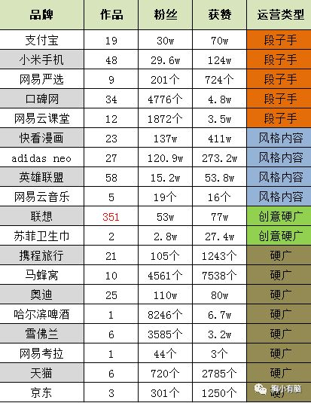

**用户关系链**

熟人社交平台：qq和微信

短视频是否真的需要熟人来完成社交？我认为不用，用户需要一个私密的社交空间。比如很多人有微博小号，就是希望独立于熟人社交。

* 抖音：单项关系链，不是熟人社交，我关注你，但我不一定认识你。类似于微博，关注点赞其他人不一定会获得反馈。但抖音提供了关注通讯录的功能，想联系好友，可以通过通讯录，其实通讯录与微信私密程度差不多，但避开了腾讯引流。
* 微视：多为双向关系链，提供了qq好友和微信好友。但短视频用户主要是90、95后，接受能力很强，社交范围很广，其实很多人玩时不需要熟人知道（珍藏宝贝心理，越少人知道越好），但关注界面直接显示出来，会显得侵犯隐私。若微视用户主要转向70后、80后，类似于快手，可以直接显示。因为此年龄用户群社交范围固定，生活方式固定，更倾向于邀请好友使用（类似全民K歌）

我认为微视可以可以在用户登录之处，就自己选择是否可以从qq、微信中查找到自己。（类似微博，自我选择关闭通过通讯录查找功能）

**功能改动点**

抖音：抖音，抖+音，音乐为主要承载体，用户根据音乐去选择做相应的动作。模式太单一

微视：不仅仅局限于音乐，也可以是经典电影或动漫。（如小咖秀，英文配音）

是否可以增加选择经典电影配乐和台词（比如泰坦尼克号），用户自行cosplay。

或者用户扫描当前场景，系统推送相似场景的电影配乐，然后用户创造内容。